RE Nova 401/2 EP
Remeha

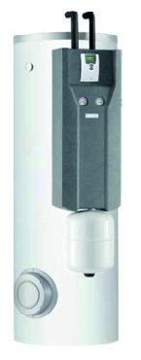Eigenschaften
GTIN:
3661238800335
HAN:
7786649
Energieeffizienzklasse
C

